МІНІСТЕРСТВО ОСВІТИ І НАУКИ УКРАЇНИ

НАЦІОНАЛЬНИЙ ТЕХНІЧНИЙ УНІВЕРСИТЕТ

“ХАРКІВСЬКИЙ ПОЛІТЕХНІЧНИЙ ІНСТИТУТ”

КАФЕДРА ПРОГРАМНОЇ ІНЖЕНЕРІЇ ТА ІНФОРМАЦІЙНИХ ТЕХНОЛОГИЙ УПРАВЛІННЯ

Звіт з лабораторної роботи № 7

з предмету «Архітектура комп'ютера»

Виконав:

студент группы КН-36А

Кулик В.В.

Перевірили: проф. каф.ПІІТУ

Шевченко С.В.

ас. каф. ПІІТУ

Кондратов О.М.

Харків 2017

**Тема***:*

ФОРМУВАННЯ ТА ГЕНЕРУВАННЯ ЦИФРОВИХ СИГНАЛІВ

**Мета заняття:**

Ознайомлення з принципами побудови і функціонування схем тимчасової затримки, формування та генерування цифрових сигналів.

*Задание 1*

Исследовать схемы задержки сигналов.

На выходе генератора получить прямоугольные импульсы со следующими параметрами:

Amplitude = 4 V;

Duty Cycle = 50;

Frequency = 10 kH

Исследовать схему задержки SZ с буферным элементом LS

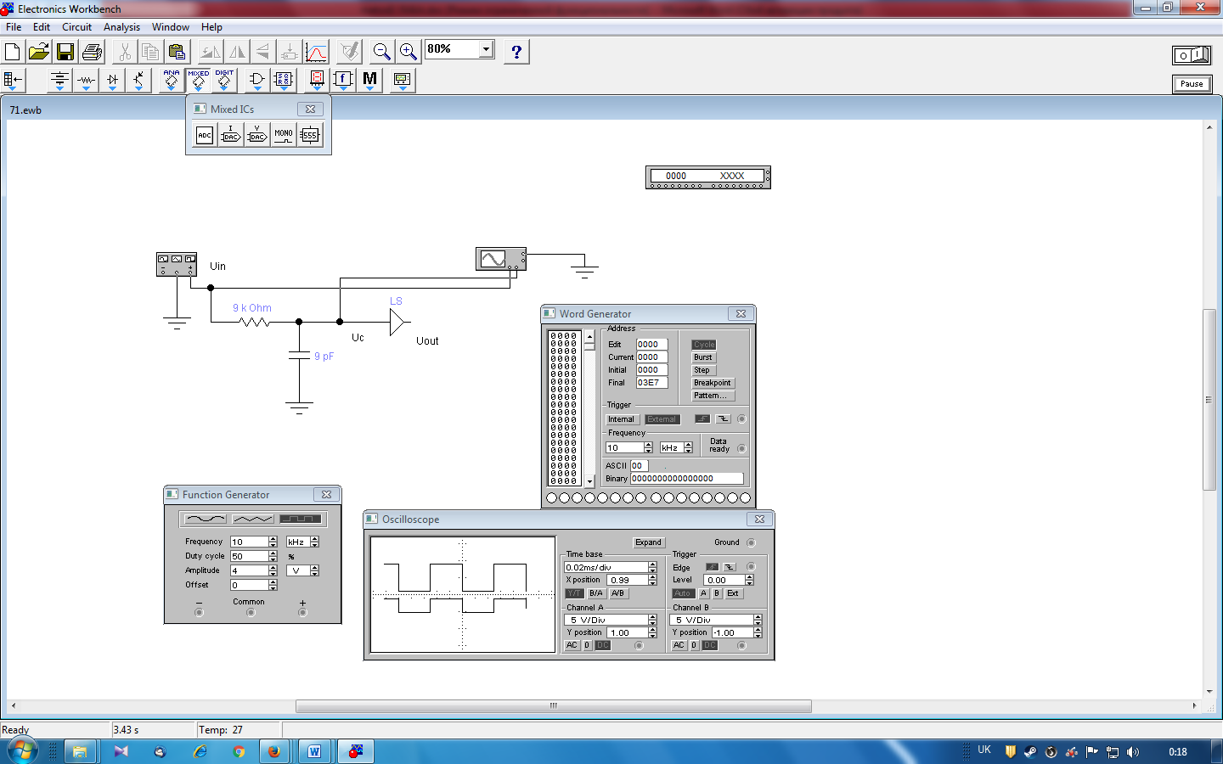

Рис 1- работа генератора с буферным элементом LS

Исследовать схему задержки SZ с элементом, который инвертирует значение на выходе

Здесь R = 5 + Ni (k), С = 5 + Ni (pF), где Ni – порядковый номер студента или бригады.

Создать в пакете EWB свой «макрос» схемы задержки с именем “SZ”.

Рекомендуемые параметры осциллографа:

* Time Base = 0.01 ms/div;
* Channel A = Channel B = 5 V/div;
* Channel A: Y Pos = 1.00;
* Channel B: Y Pos = –1.00;

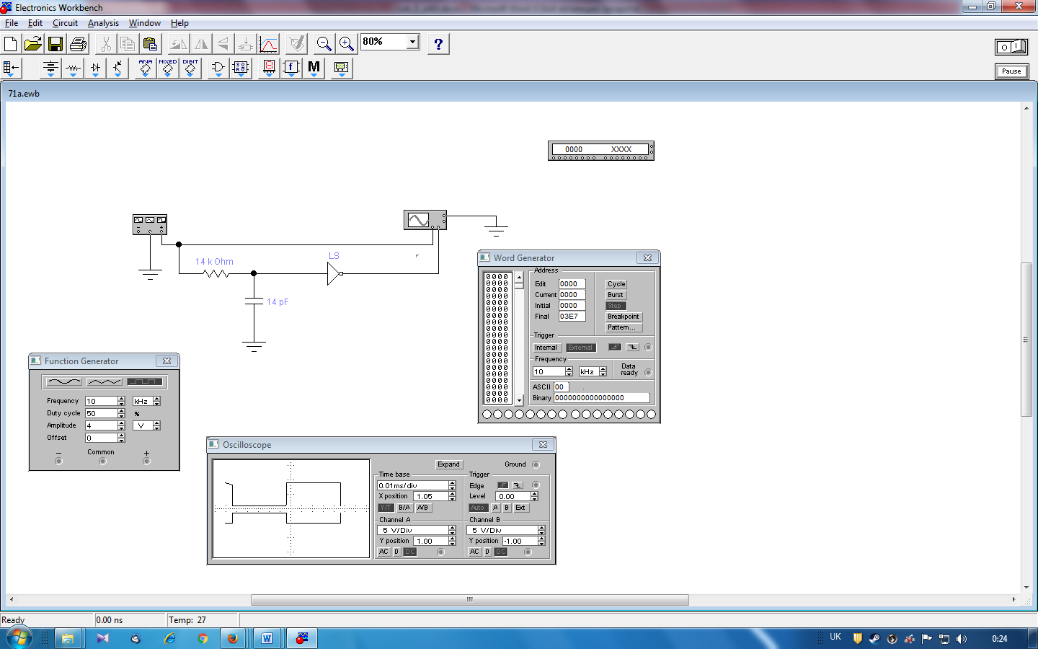

Рис 2 – работа генератора с задержкой SZ

*Задание 2*

Исследовать схемы формирователей сигналов.

Собрать схему, представленную на рис. 3, используя макрос «SZ».

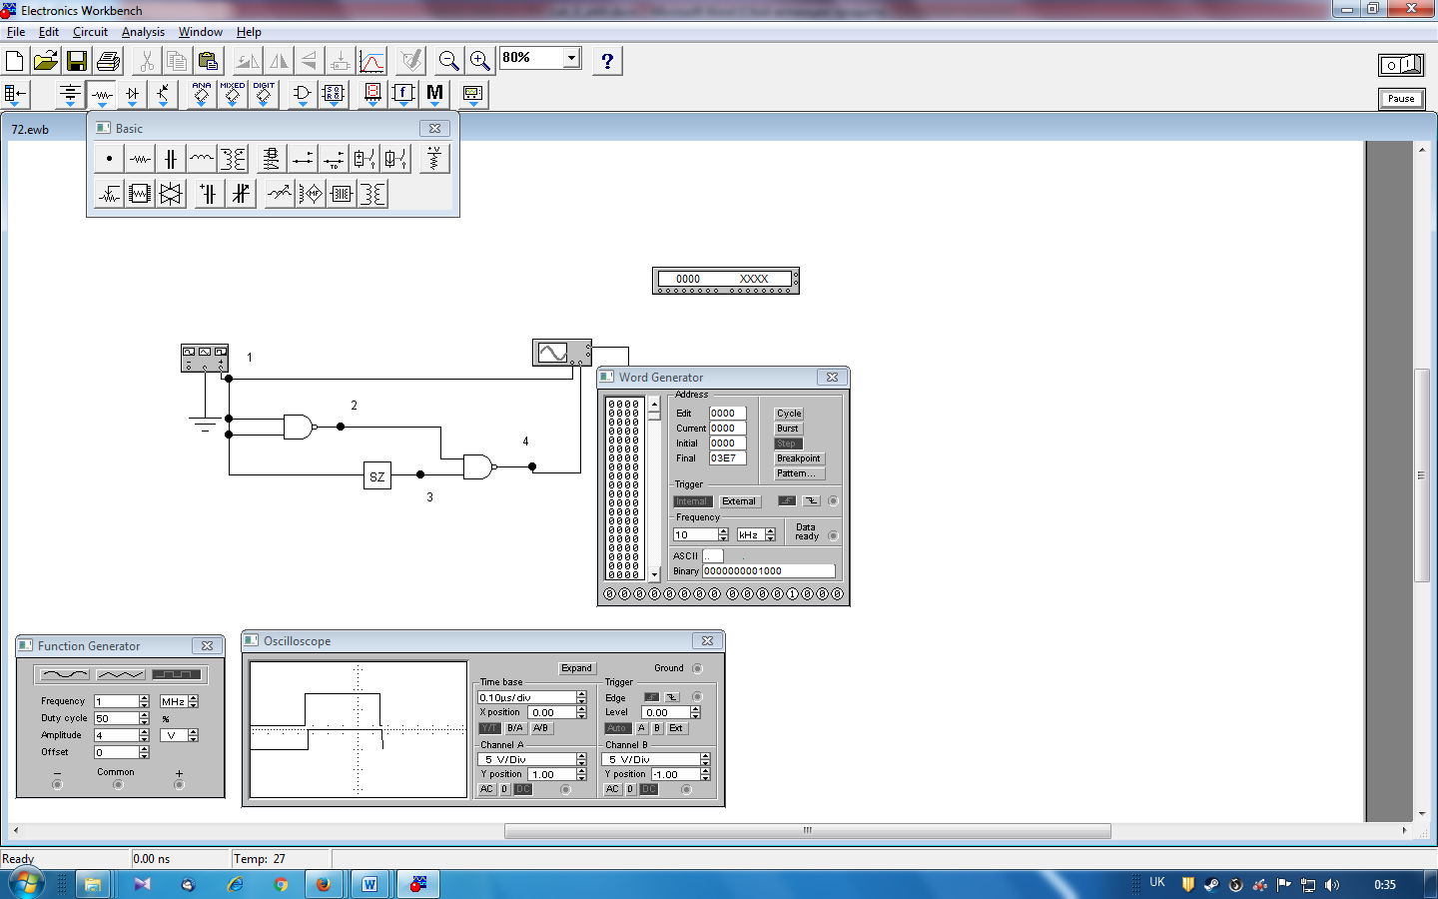

Рис 3 – Работа макроса «SZ»

Собрать схему. Привести в отчете осциллограммы из точек 1 и 2, 1 и 3, 1 и 4.

Параметры генератора:

* Amplitude= 4 V;
* Duty Cycle= 50;
* Frequency= 1 MHz.

Рекомендуемые параметры осциллографа:

* Time Base = 0.10 s/div;
* Channel A = Channel B = 5 V/div;
* Channel A: Y Pos = 1.00;
* Channel B: Y Pos = –1.00;

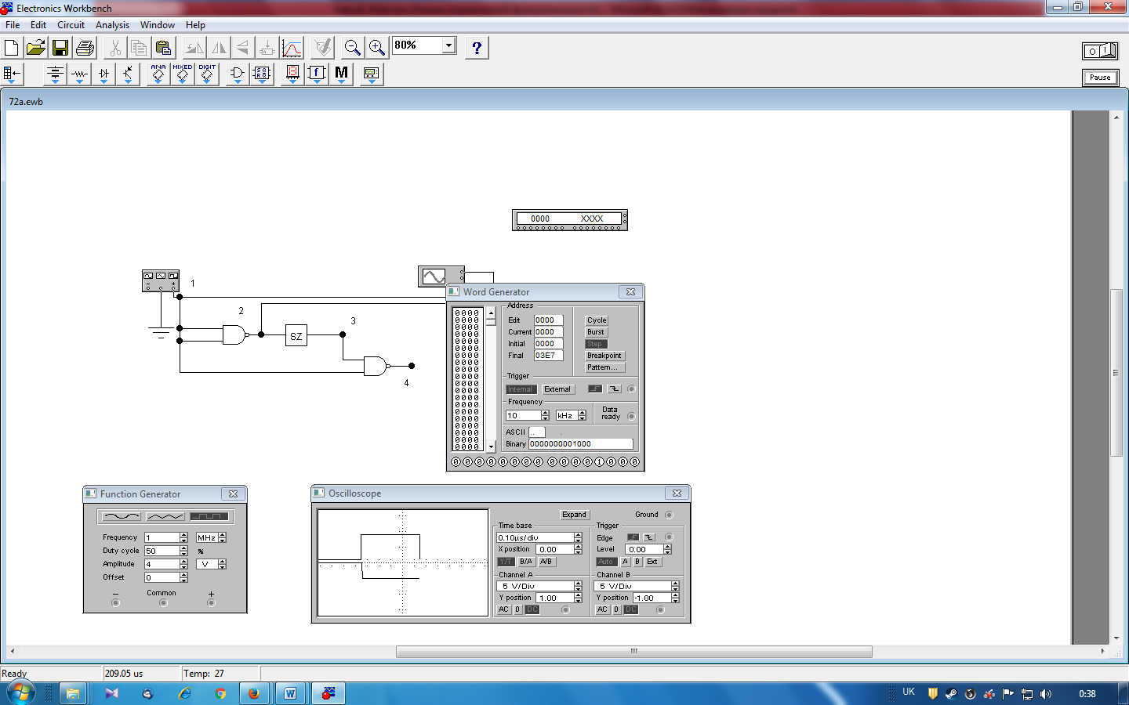

Рис 4 – Схема включения элемента SZ

Снять и занести в отчет осциллограммы в точках схемы *Uin* и *U"*, *Uin* и *Uout*

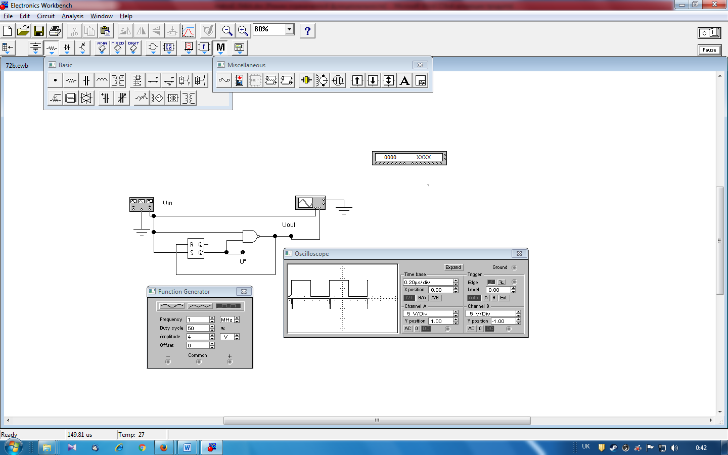

Рисунок 5 – Схема для анализа

*Задание 3*

Исследовать схему формирования импульсов произвольной продолжительности

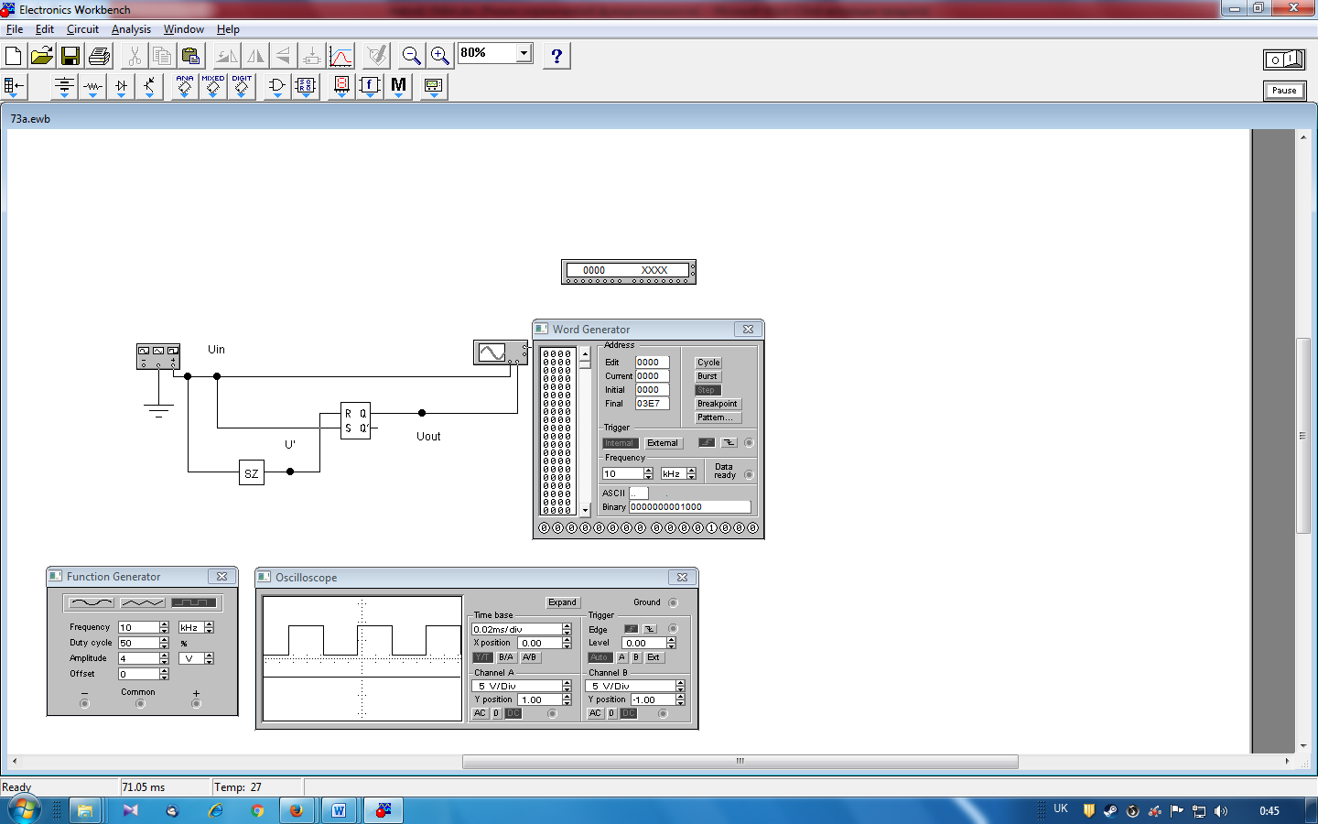

Рис 6 - Схема формирования импульсов произвольной продолжительности

Исследовать схемы формирователей, которые изменяют продолжительность входящих импульсов

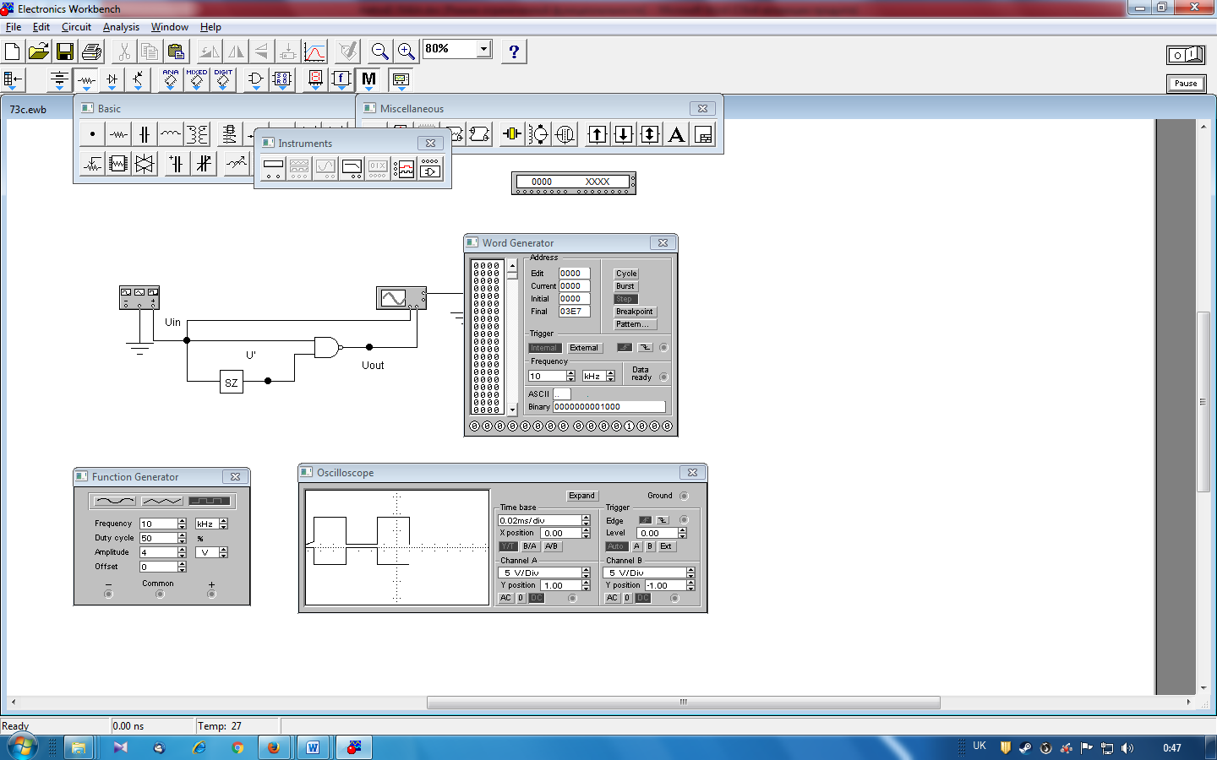

Рисунок 7 – Схема формирования импульсов с изменением продолжительности входящих импульсов

*Задание 4*

Исследование схемы генератора прямоугольных импульсов.

В макросе “*SZ*” заменить буферный элемент «*LS*» на идеальный

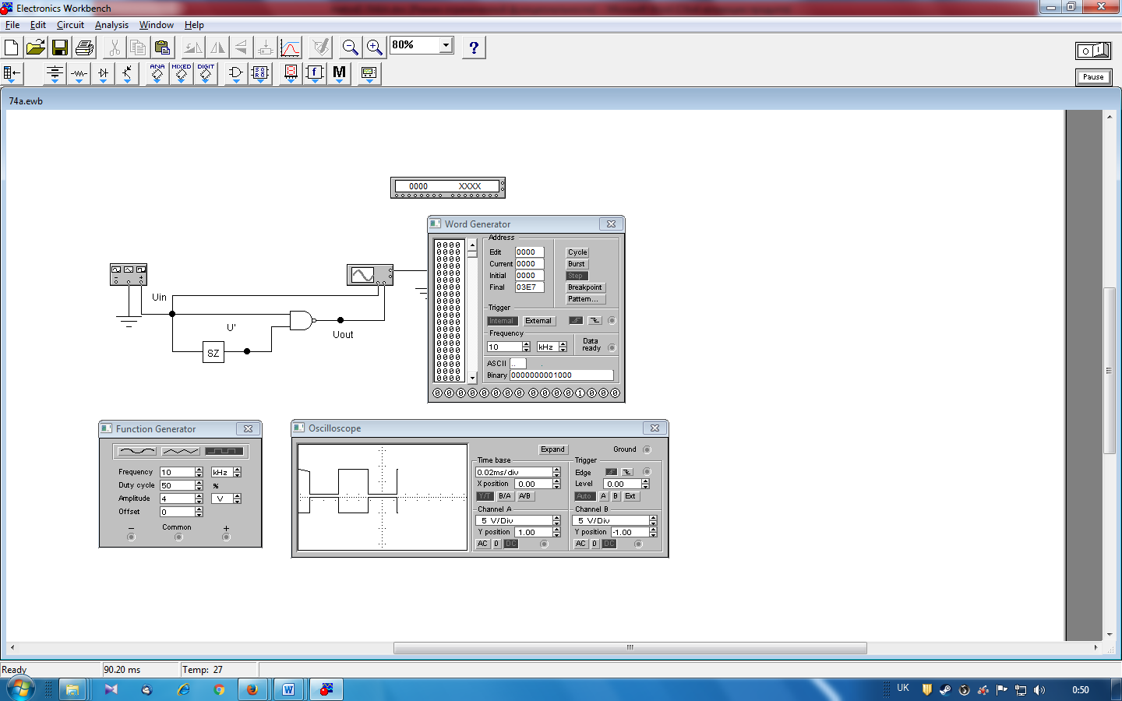

Рисунок 8 – Схема формирования прямоугольных импульсов

**Висновок**:

На цій лабораторній роботі я ознайомився з принципами побудови і функціонування схем тимчасової затримки, формування та генерування цифрових сигналів. Робота програм зображена на вище зазначених малюнках.